- 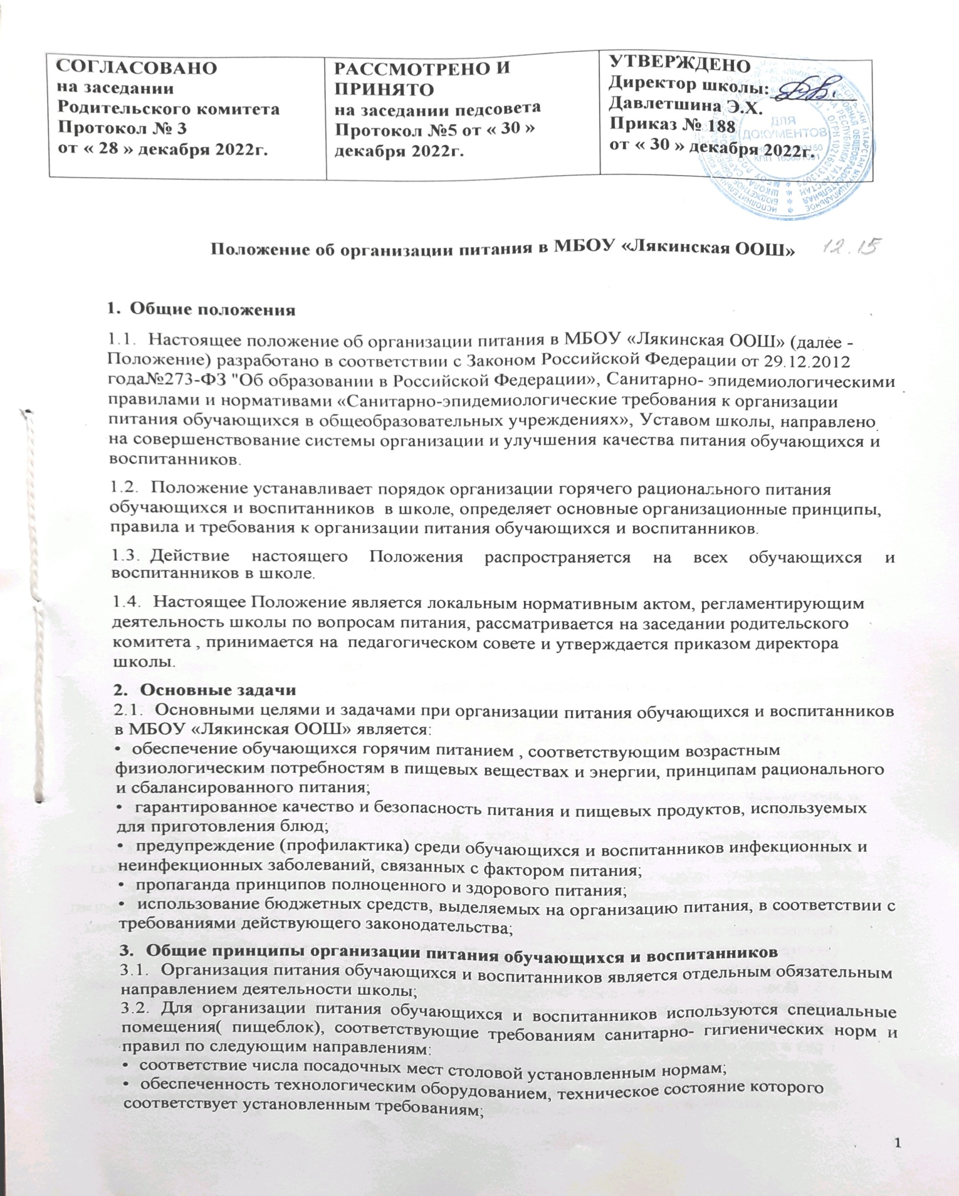

- наличие пищеблока, подсобных помещений для хранения продуктов;
- обеспеченность кухонной и столовой посудой, столовыми приборами в необходимом количестве и в соответствии с требованиями СанПиНа;
- соответствие иным требованиям действующих санитарных норм и правил в Российской Федерации.
  - В пищеблоке постоянно должны находиться:
- журнал бракеража готовой кулинарной продукции;
- журнал учета температурного режима холодильного оборудования;
- копии примерного 12-дневного меню для школьников;
- копии примерного 10-дневного меню для дошкольной группы;
- ежедневные меню, технологические карты на приготовляемые блюда;
- приходные документы на пищевую продукцию, документы, подтверждающие качество поступающей пищевой продукции (накладные, сертификаты соответствия, удостоверения качества, документы ветеринарно-санитарной экспертизы и др.);
- гигиенический журнал;
- журнал бракеража скоропортящейся продукции, поступающих в столовую;
- журнал регистрации температуры и влажности воздуха продовольственного склада;
- журнал режима проведения генеральной уборки;
- журнал режима проведения ежедневной уборки помещения;
- журнал регистрации и контроля обработки рециркуляторами
- график замены питьевой воды;
- график замены дезрастворов;
- журнал проведения витаминизации
- журнал контроля качества питания.
  - Для социально незащищенных семей организуется бесплатное питание согласно действующему Постановлению руководителя Исполнительного комитета Сармановского муниципального района (далее - Постановление) и Положению о порядке организации питания обучающихся из социально незащищенных семей в общеобразовательных учреждениях Сармановского МР РТ (далее - Положение) и Положению о порядке организации питания обучающихся из социально незащищенных семей в МБОУ «Лякинская ООШ» (далее - Положение) . На основании Постановления и Положений издается приказ по школе «О мерах по социальной поддержке социально незащищенных, многодетных и малообеспеченных семей ». Администрация школы совместно с классными руководителями осуществляет организационную и разъяснительную работу с обучающимися и родителями (законными представителями) с целью организации горячего питания обучающихся на бесплатной основе.
  - Посланием Президента РФ Федеральному Собранию РФ от 15.01.2020 было поручено обеспечить бесплатным горячим питанием всех обучающихся начальных классов. С 1 сентября 2020 года все обучающиеся начальных классов МБОУ «Лякинская ООШ»
1 раз в день обеспечены горячим питанием. Администрация школы обеспечивает принятие организационно-управленческих решений, направленных на обеспечение горячим питанием обучающихся, принципов и санитарно-гигиенических основ здорового питания, ведение консультационной и разъяснительной работы с родителями (законными представителями) обучающихся.
  - Режим питания в школе определяется "Санитарно- эпидемиологическими требованиями к организации питания обучающихся в общеобразовательных учреждениях, учреждениях начального и среднего профессионального образования.
  - Питание в школе организуется на основе примерного 12дневного меню для организации бесплатного питания для обучающихся начальных классов образовательных организаций РТ , примерного 12дневного меню для среднего звена и примерного 10 дневного меню для дошкольной группы.
  - Примерное меню утверждается директором школы, публикуется на сайте МБОУ «Лякинская ООШ» в разделе «Питание-туклану» .
  - Обслуживание горячим питанием обучающихся осуществляется штатными сотрудниками школы, прошедшими предварительный (при поступлении на работу) и периодические медицинские осмотры в установленном порядке, имеющими личную медицинскую книжку установленного образца.
ЗЛО. Поставку пищевых продуктов и продовольственного сырья для организации питания в школе осуществляют предприятия (организации), специализирующиеся на работе по поставкам продуктов питания в образовательные учреждения, с которыми в соответствии с Федеральным законом от 21.07.2005 года №94-ФЗ "О размещении заказов на поставки товаров, выполнение работ, оказание услуг для государственных и муниципальных нужд" заключается договор.
- На поставку продуктов питания договор заключается непосредственно школой. Поставщики должны иметь соответствующую материально-техническую базу, специализированные транспортные средства, квалифицированные кадры. Обеспечивать поставку продукции, соответствующей по качеству требованиям государственных стандартов и иных нормативных документов.
- Гигиенические показатели пищевой ценности продовольственного сырья и пищевых продуктов, используемых в питании обучающихся, должны соответствовать СанПиН.
- Директор школы, завхоз являются ответственными лицами за организацию и полноту охвата обучающихся и воспитанников горячим питанием.
- Приказом директора школы из числа административных или педагогических работников назначается лицо, ответственное за организацию питания на текущий учебный год. Ответственный за организацию питания в образовательном учреждении осуществляет контроль за:
- организацией работы классных руководителей с обучающимися класса и родителями по вопросу горячего питания в школе;
- посещением столовой обучающимися;
- учетом количества фактически отпущенных завтраков и обедов;
- Ответственность за организацию питания классного коллектива в образовательном учреждении несет классный руководитель, который:
- обеспечивает организованное посещение столовой обучающимися класса;
- контролирует вопрос охвата обучающихся класса организованным горячим питанием;
- организует систематическую работу с родителями по вопросу необходимости горячего питания школьников;
- Контроль и учет денежных средств, выделяемых на организацию питания, осуществляет завхоз школы в цифровой платформе образовательных учреждений «Аксиома».
- Порядок организации питания обучающихся в школе .
  - Питание в общеобразовательном учреждении организуется:
- для 1-4 классов за счет федерального бюджета;
- 5-9 классов за счет родительского взноса и средств бюджета (субсидий на питание);
- для воспитанников дошкольной группы за счет родительской платы.
  - Ежедневные меню рационов питания согласовываются с директором школы , меню с указанием сведений об объемах блюд и наименований кулинарных изделий вывешиваются в обеденном зале и публикуются на сайте школы в разделе food.
  - Столовая школы осуществляет производственную деятельность в режиме односменной работы школы и шестидневной учебной недели , для дошкольной группы в режиме пятидневной недели.
  - Отпуск горячего питания организуется по классам на переменах продолжительностью не менее 30 минут, в соответствии с режимом учебных занятий. В школе режим предоставления питания утверждается приказом директора школы ежегодно.
  - Проверку качества пищевых продуктов и продовольственного сырья, готовой кулинарной продукции, соблюдение рецептур и технологических режимов осуществляет бракеражная комиссия в составе: повара, завхоза и педагога школы ( дежурного учителя) для школы и бракеражная комиссия в составе: повара, завхоза и педагога школы ( зам.диектора по ВР) для дошкольной группы . Состав комиссии на текущий учебный год утверждается приказом директора школы. Результаты проверок заносятся в бракеражные журналы (журнал бракеража пищевых продуктов и продовольственного сырья, журнал бракеража готовой кулинарной продукции).
- Контроль организации горячего питания в школе .
5.1. Контроль организации питания, соблюдения санитарно- эпидемиологических норм и правил, качества поступающего сырья и готовой продукции, реализуемых в школе , осуществляется органами Роспотребнадзора.
- Текущий контроль организации питания школьников в учреждении осуществляют общественные комиссии по контролю за организацией и качеством питания. Комиссии в своей работе должны руководствоваться:
- методическими рекомендациями Министерства образования и науки по организации родительского контроля за качеством питания в образовательных организациях (от 24.08.2019 №9115/19);
- методическими рекомендациями «Родительский контроль за организацией горячего питания детей в общеобразовательных организациях» МР 2.4.0180-20 от 18.-1.2020г., утвержденными руководителем Федеральной службы по надзору в сфере защиты прав потребителей и благополучия человека, Главным государственным санитарным врачом РФ Поповой А.Ю.;
- методическими рекомендациями Министерства просвещения РФ «Создание условий для участия родителей (законных представителей) в контроле за организацией питания обучающихся в общеобразовательных организациях».
- Состав общественных комиссий по контролю за организацией и качеством питания, график контроля родителей за организацией питания в МБОУ «Лякинская ООШ» утверждается директором школы в начале каждого учебного года.

